
TASA CERTIFICACIÓN ACADÉMICA
CICLOS FORMATIVOS

EL ALUMNADO QUE NECESITE EL CERTIFICADO DE NOTA MEDIA DEL CICLO FORMATIVO PARA LOS SIGUIENTES CASOS, DEBERÁ PAGAR LA TASA DE CERTIFICACIÓN ACADÉMICA (INSTRUCCIONES AL DORSO):

- HAYA SOLICITADO PLAZA EN UN CICLO FORMATIVO.

- VAYA A SOLICITAR PLAZA EN LA UNIVERSIDAD.

SE ABONARÁ LA TASA (Ver instrucciones al dorso)
Y SE ENTREGARÁ EN SECRETARÍA

- Entregar tasa (ejemplar para la administración y ejemplar para el interesado)
- Entregar por duplicado el justificante de pago.
- Si se ha seleccionado un tipo de matrícula distinta a “Ordinaria”, se deberá aportar la documentación justificativa vigente (fotocopia del carnet de familia numerosa, carnet de familia monoparental y/o discapacidad).

PLAZO DE ENTREGA
DEL 8 AL 18 DE JUNIO
PLAZO IMPRORROGABLE
(NO SE PODRÁ EXPEDIR NINGÚN CERTIFICADO SI NO SE HA ENTREGADO LA TASA Y EL PAGO EN EL PLAZO ESTABLECIDO)
Los certificados los realiza el centro público, cuando estén disponibles para recoger en nuestra secretaría se os enviará un correo electrónico.

INSTRUCCIONES PARA EXPEDIR
LA TASA DE CERTIFICADO

ENTRAR EN ESTA PÁGINA WEB:
https://ceice.gva.es/doc046/gen/es/tasas.asp?idf=ADMIN

- Tasa: (elegir) Certificación Académica.
Continuar

- Órgano gestor: (elegir) INSTITUTS DE VALÈNCIA

- Seleccione el tipo de matrícula: (elegir la que proceda: Ordinaria, F. Numerosa/Monoparental, Discapacidad…)

Continuar

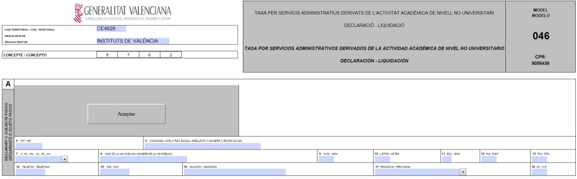

Rellenar los datos del DECLARANTE¹ (Nombre y Apellidos que consten en DNI/NIE)
¹ DECLARANTE es el alumno/a para el cual se va a solicitar el certificado.

Aceptar

Después de aceptar:

Paso 1: Descargar e imprimir las tasas obligatoriamente.

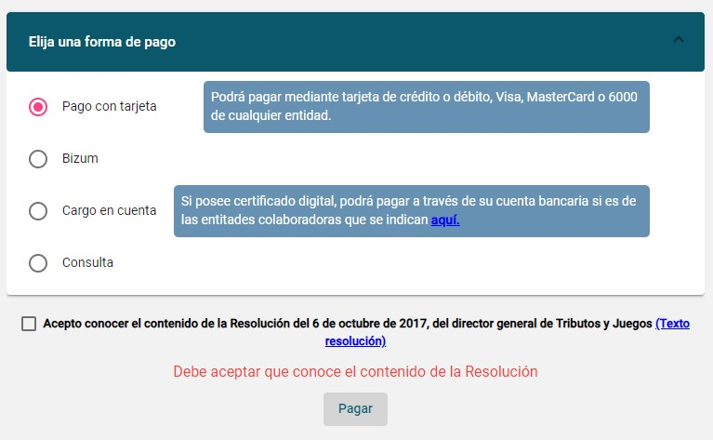
Paso 2: Pagar.

Paso 3. Descargar e imprimir, por duplicado, el justificante de pago obligatoriamente.

